Banco de Dados

# Não Estruturados

* Documentos.
* E-mails.
* Vídeos.
* Postagem em Rede Social.

# Semi-Estruturados

* Existe uma estrutura prévia.
* Flexível.

TIPO JSON

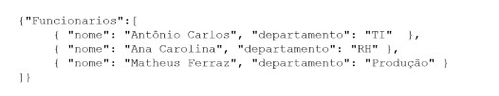

# Estruturados

* Estrutura fixa.
* Você prepara seu ambiente que você irá trabalhar.
* Bancos de Dados Relacionais.
* SQL.

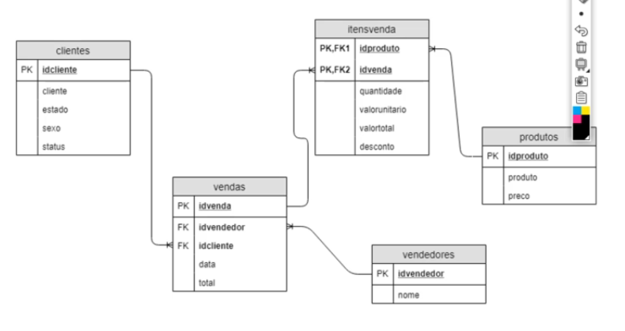

## Chave Primária1 e Estrangeira2

* São chamados de “*São os identificadores únicos*”, que irá identificar de forma única em uma tabela
* Você exporta um registro para uma tabela, gerando uma relação única

Linguagem SQL**[1]**

* Linguagem de consulta para dados relacionais/estruturados.
* Amplamente popular.
* Padronizada.
* Declarativa.
* Especialmente eficiente para dados normalizados.

# Tipos de comandos SQL

* DQL – Linguagem de Consulta de Dados
* Ela baseada no famoso “**select**”
* DML – Linguagem de Manipulação de Dados
* **insert**
* **uptade**
* **delete**
* DDL – Linguagem de Definição de Dados
* CREATE TABLE – Criar uma Tabela
* CREATE INDEX – Criar um Índice
* CREATE VIEW – Criar uma View
* ALTER TABLE – Alterar a estrutura de uma Tabela
* ALTER INDEX – Alterar o Índice
* DROP INDEX – Excluir o Índice
* DROP VIEW – Excluir uma View

## Exemplo de CREATE TABLE ()

CREATE SEQUENCE IDCliente;

**Colunas**

CREATE TABLE Clientes (

IDCliente int default nextval (‘IDCliente’ : : regclass) PRIMARY KEY;

Cliente Varchar(50);

Estado Varchar(2);

Sexo Char(1);

Status Varchar(50)

)

1. Structured Query Language (Linguagem de consulta estruturada)